职业卫生技术报告信息网上公开记录表
用人单位名称 | 黔西市耳海矿业有限公司
用人单位注册地址 | 贵州省毕节市黔西市花溪乡
联系人 | 杨丹立、18748544537
报告名称及编号 | 黔西市耳海矿业有限公司职业病危害因素检测报告，报告书编号：ZJP2024-037
项目组人员 | 冯发红、张海涛、易政虎、毛久海
现场调查人员 | 冯发红、易政虎
现场调查时间 | 2024.3.5 |  | 用人单位陪同人 | 厉洪卫
采样与测量人员 | 冯发红、张海涛、易政虎、毛久海
采样与测量时间 | 2024.3.6 |  | 用人单位陪同人 | 厉洪卫
现场照片(现场调查及现场采样与测量照片，含企业名称或标识的合影照片)
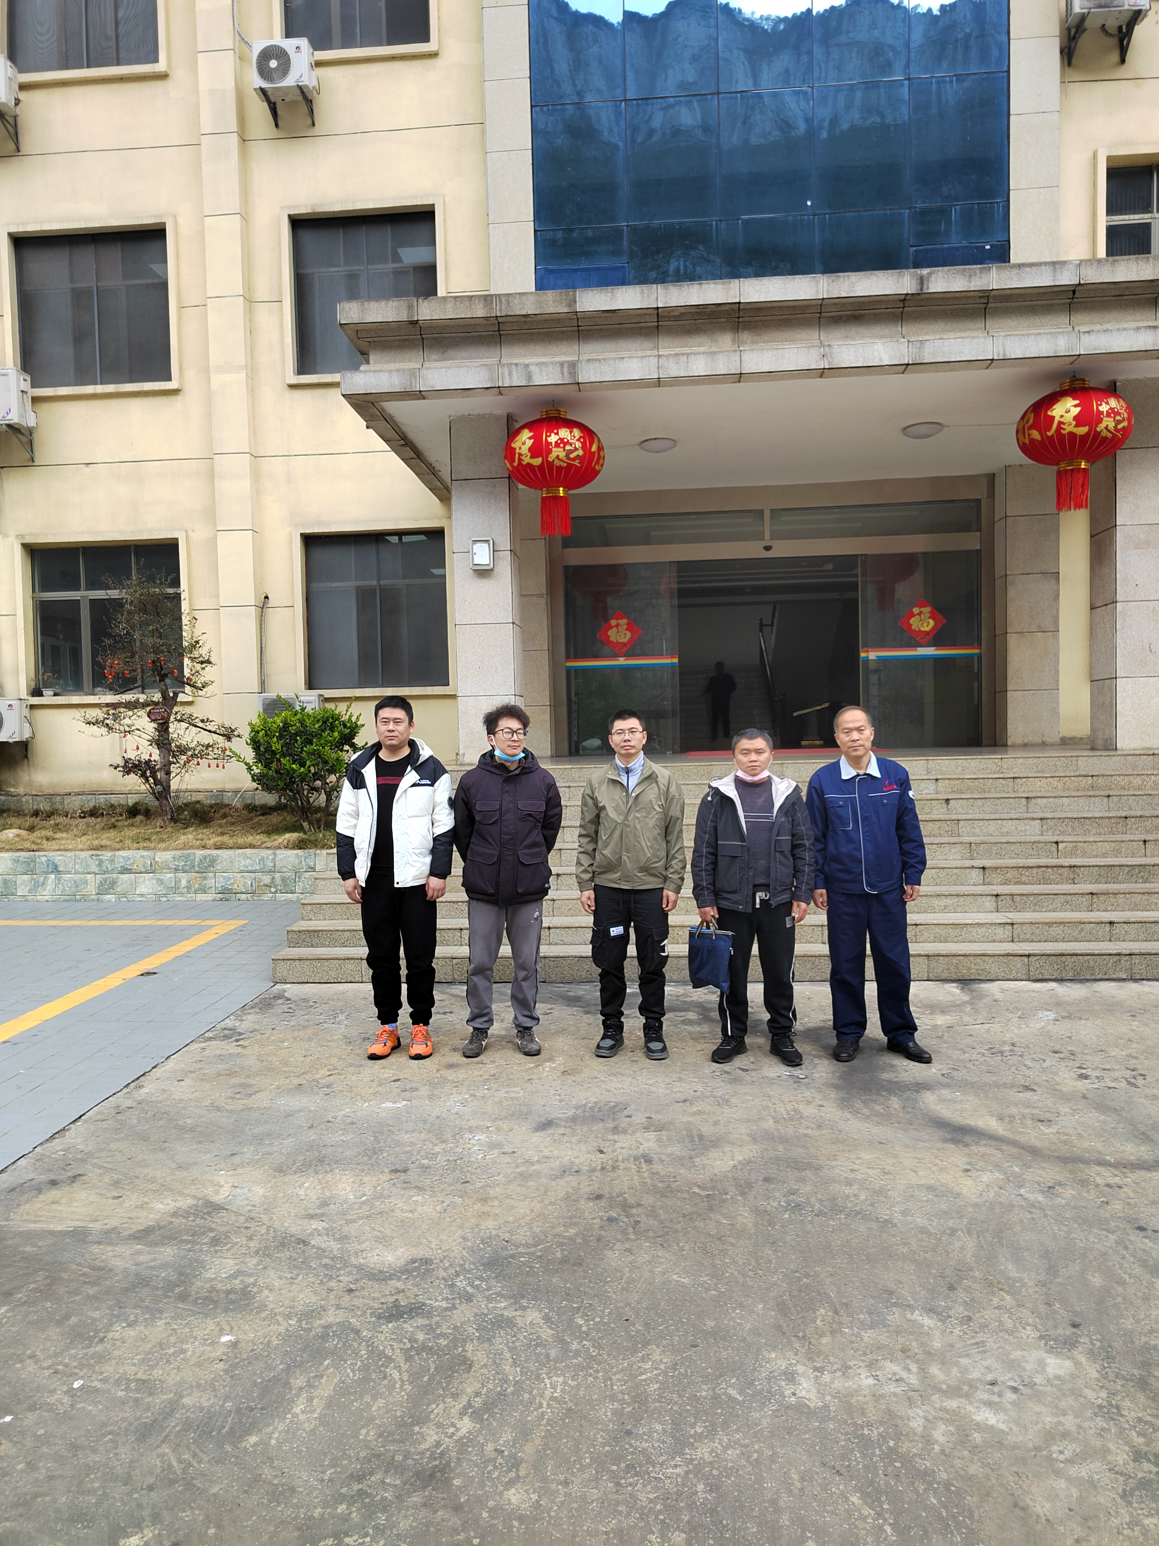  0000 |  | 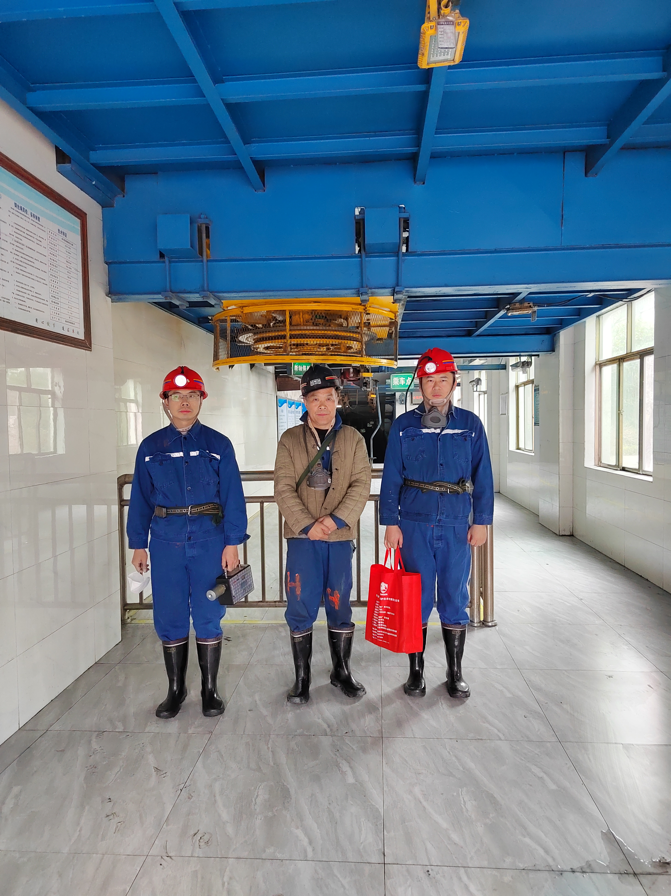  00
调查合影 |  | 检测合影
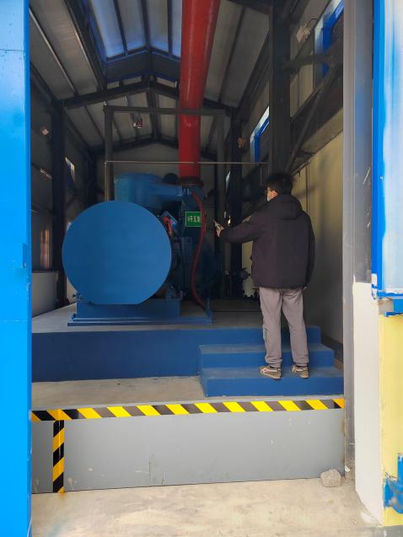 |  | 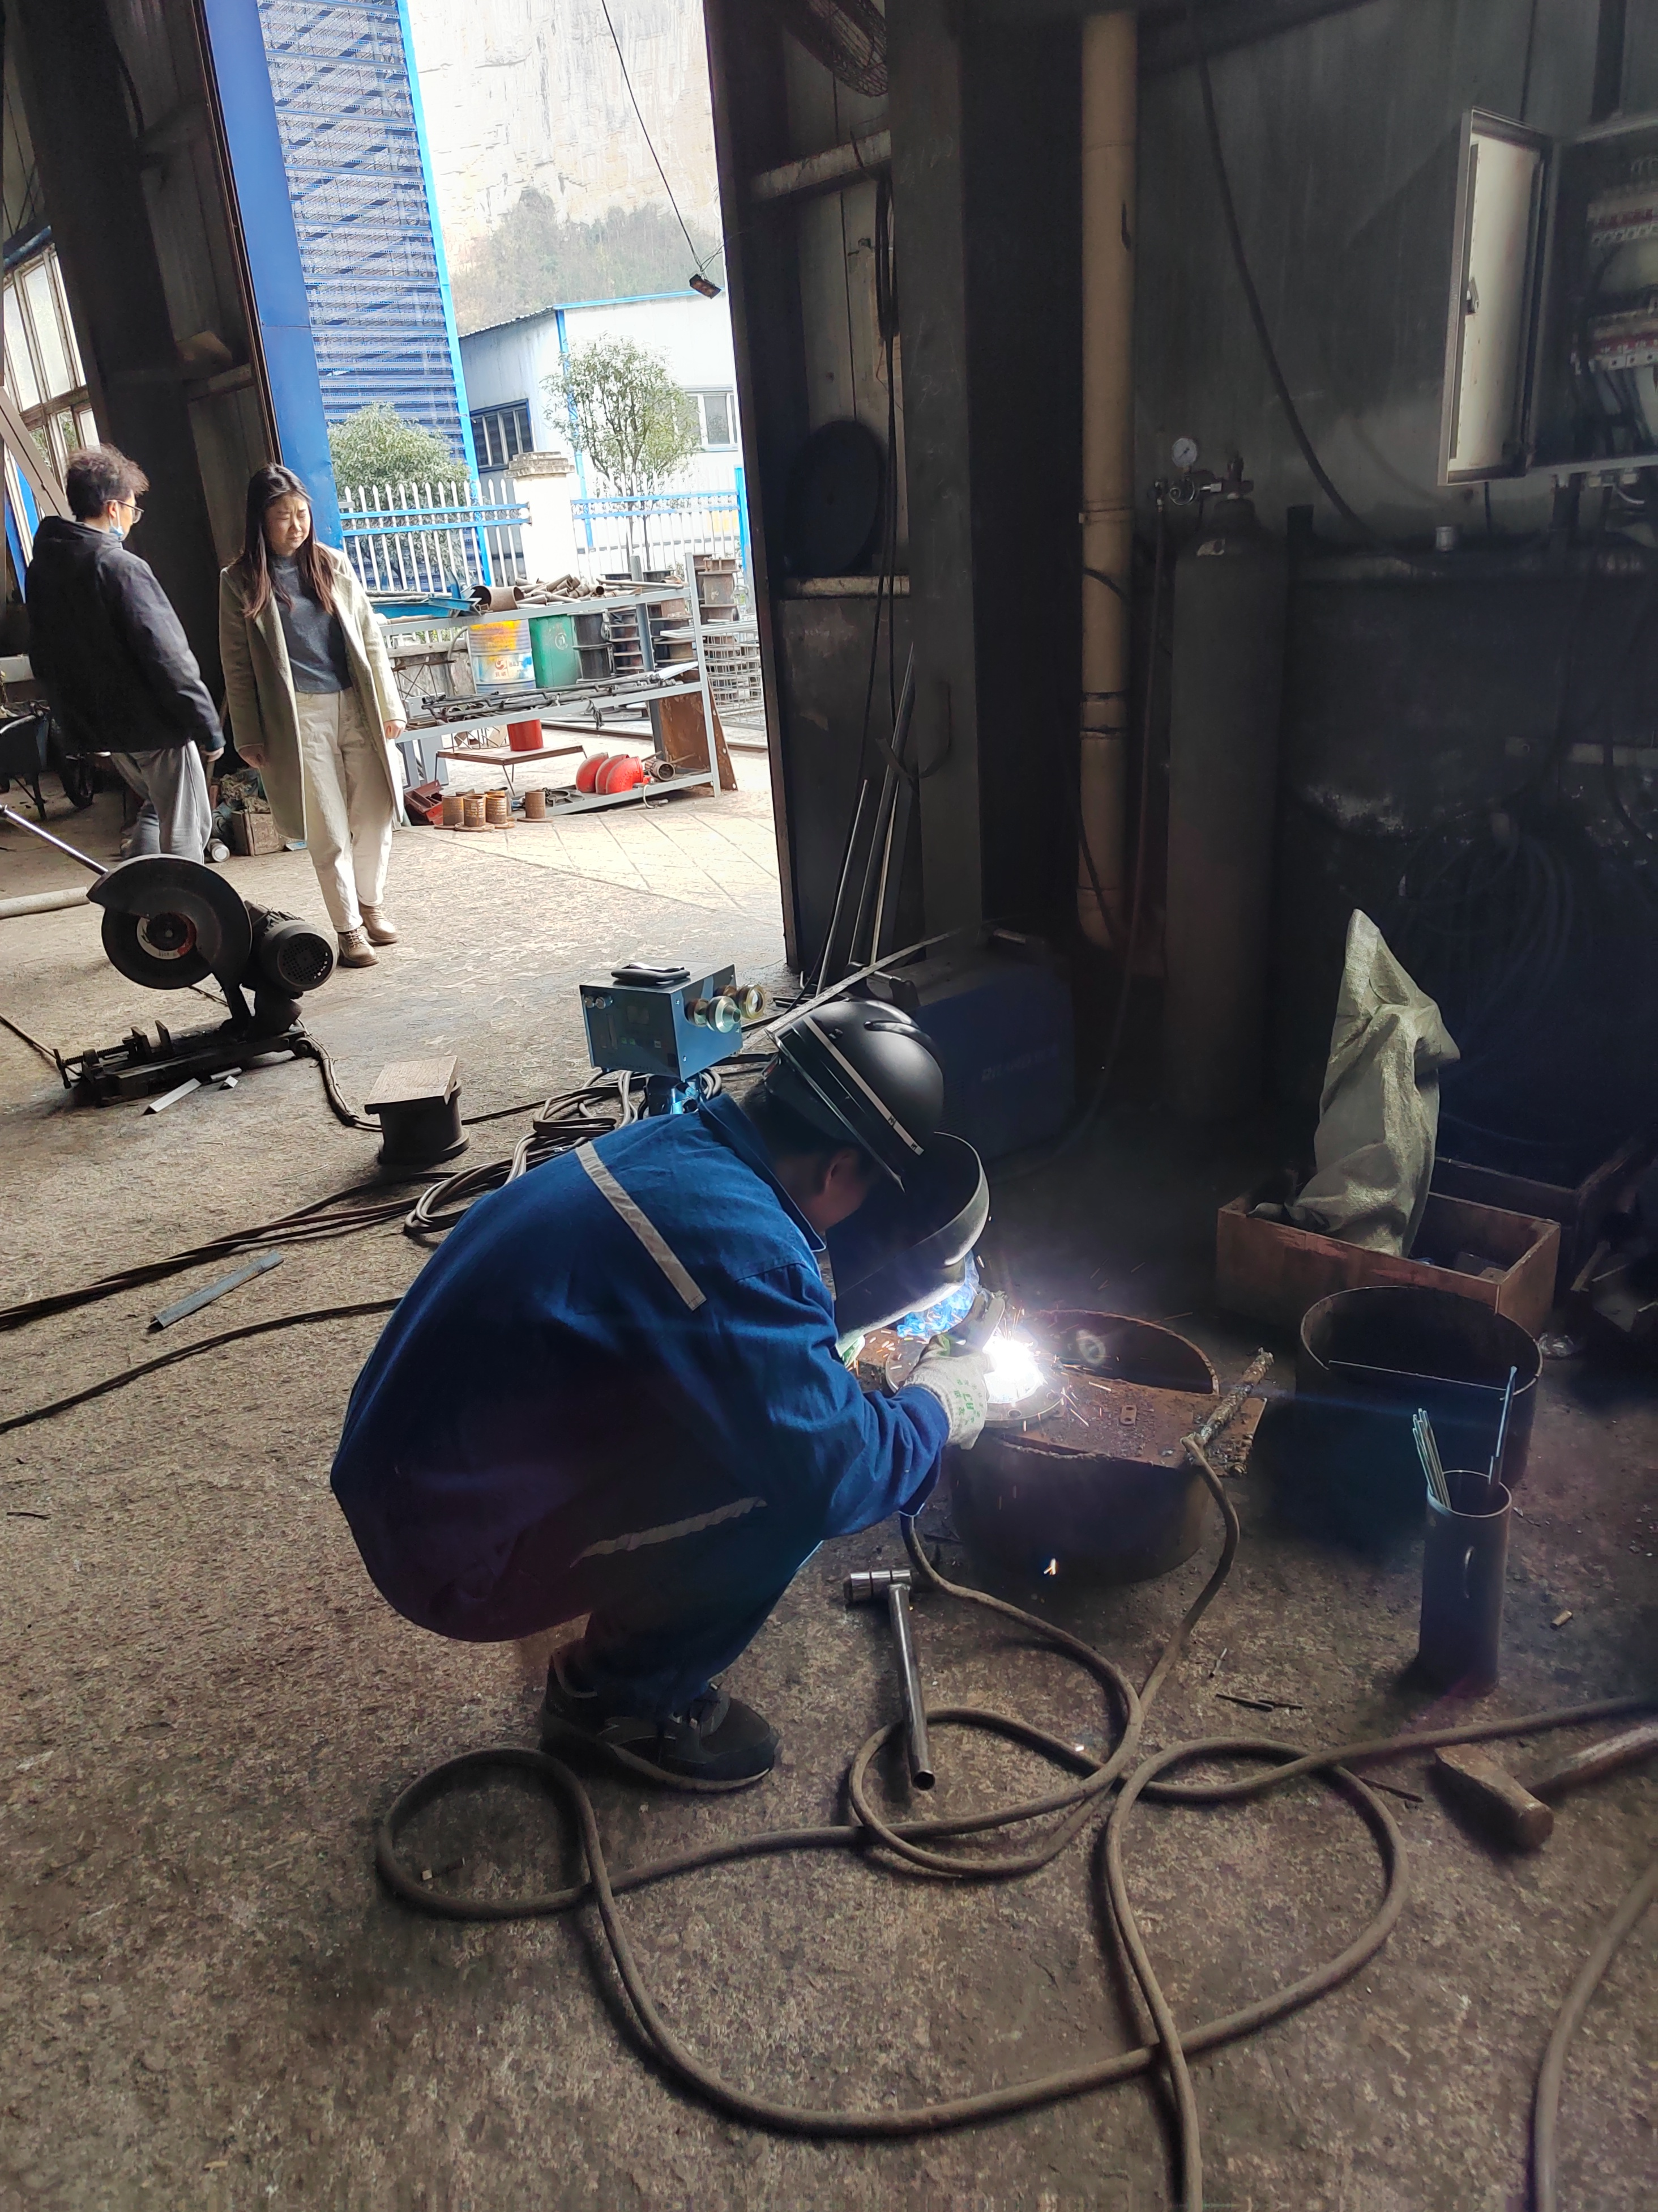
检测照片 |  | 检测照片

